Глава 12
ЗАРУБЕЖНЫЕ КОМПЛЕКСЫ
ДАЛЬНЕЙ КОСМИЧЕСКОЙ СВЯЗИ
И МЕЖДУНАРОДНОЕ СОТРУДНИЧЕСТВО

В 1962 г. в США была утверждена национальная программа высадки в течение десятилетия на Луну первого человека В это время была создана наземная сеть станций слежения за КА, участвующих в программах освоения Луны и исследования планет Солнечной системы. В 1964 г. был запущен первый КА для исследования Марса с пролетной траектории. В 1969 г. была успешно выполнена национальная программа высадки первого человека на Луну и после 1973 г, запуски КА в сторону Луны прекратились. В то же время интенсивность исследования планет Солнечной системы возросла, и наземная сеть слежения за КА дальнего космоса ОЬГ\ непрерывно развивалась
В 1979 г. была утверждена японская программа исследования планет Солнечной системы. Первый японский КА «Сакигаке» был запушен в 1985 г. для исследования с пролетной траектории кометы Галлея. Управление полетом японского КА осуществлялось с помощью японских станций слежения и Центра управления с привлечением американской сети DSN.
В 1985 г. был запущен первый европейский дальний КА «Джотто», который также предназначался для исследования кометы Галлея с пролетной траектории. Для радиообеспечения полета этого КА использовалась в основном американская сеть слежения. Центр управления КА «Джотто» находился в г. Дармштадт (ФРГ). Таким образом, с 1985 г. в мире только четыре космических агентства (РФ, США, Япония, Европа) осуществляют исследования дальнего космического пространства и три агентства {РФ, США, Япония) имеют собственную наземную сеть слежении за КА дальнего космоса.
Далее рассмотрены основные технические характеристики американской и японской наземном сети и их типовых бортовых радиокомплексов. После этого дан обзор будущих программ РФ и США н перспектив международного сотрудничества при их реализации

12.1. ХАРАКТЕРИСТИКИ АМЕРИКАНСКОЙ СЕТИ
СЛЕЖЕНИЯ ЗА ДАЛЬНИМИ КА

Радиосистема обеспечения полетов дальних КА в США развивалась и совершенствовалась от программы к программе. Наращивались мощность наземных передатчиков; повышались эффективность наземных антенн и стабильность частоты бортовых и наземных задающих генераторов; использовались более эффективные методы кодировании цифровых сигналов и увеличивались скорости передачи информации с КА.
Рассмотрим структуру и основные характеристики DSN. Наземная есть слежения (рис. 12.1) состоит из трех Центров обработки сигналов от приемопередающих станций слежения (рис. 12.2), расположенных в США (г. Голдстоун), Испании (г. Мадрид) и Австралии (г. Канберра) и одного Центра управления полетом в г. Пасадене (США).
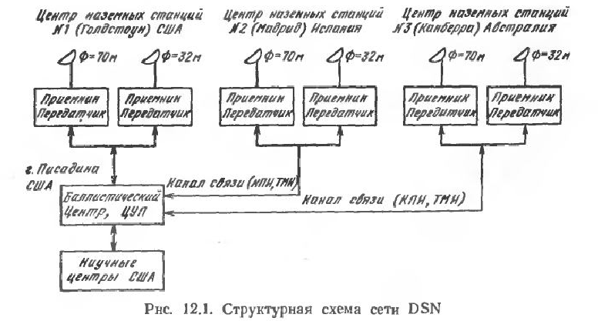

Центр управления полетом совмещен с баллистическим Центром. Каждый центр обработки включает несколько наземных станций с антеннами, которые имеют зеркала диаметром 70 и 34 м. Основные характеристики радиолиний, обеспечивающих работу систем передачи командно-программной и телеметрической информации, а также характеристики системы траекторных измерений приведены в табл. 12.1, а характеристики станции с антенной 70 м — в табл. 12.2.
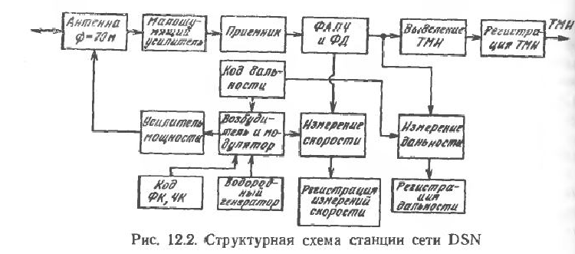
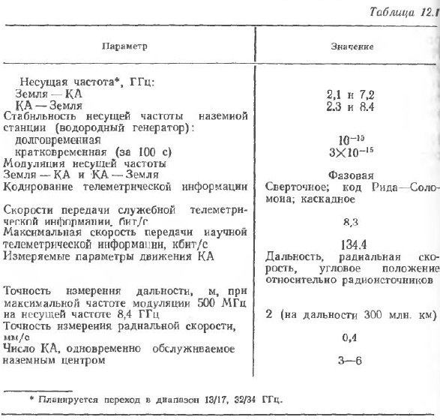
Первоначально все три большие приемопередающие антенны имели диаметр 64 м и только в 1988 г. их диаметр был увеличен до 70 м. Мощность передатчика достигает 400 кВт для работы только в аварийных ситуациях. Антенная система наиболее эффективна при использовании облучателя только для приема сигналов. Антенна диаметром 70 м может работать с. тремя различными видами поляризации: линейной, правой круговой, левой круговой.
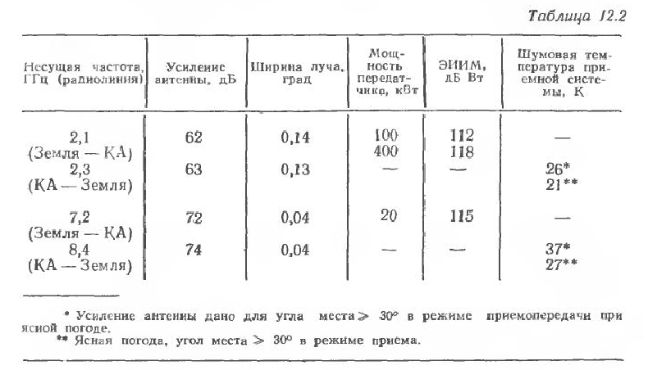

В табл. 12.3 приведены характеристики наземных станций с антенной диаметром 34 м. Они используются при работе с КА, когда не требуются предельные характеристики от радиолиний: на этапе перелета либо для проведения сеансов контроля служебных систем КА и т. п.
Указанные в табл. 12.2 и 12.3 значения шумовой температуры системы существенно зависят от угла места антенны, состояния атмосферы и режима работы станции. Наиболее часто употребляемой характеристикой наземной станции в режиме приема данных служит отношение усиления антенны к шумовой температуре системы. Для антенны диаметром 70 м это отношение на частоте 8,4 ГГц составляет 59,5 дБ*К⁻¹, а на частоте 2,3 ГГц - примерно 50 дБ*К⁻¹.

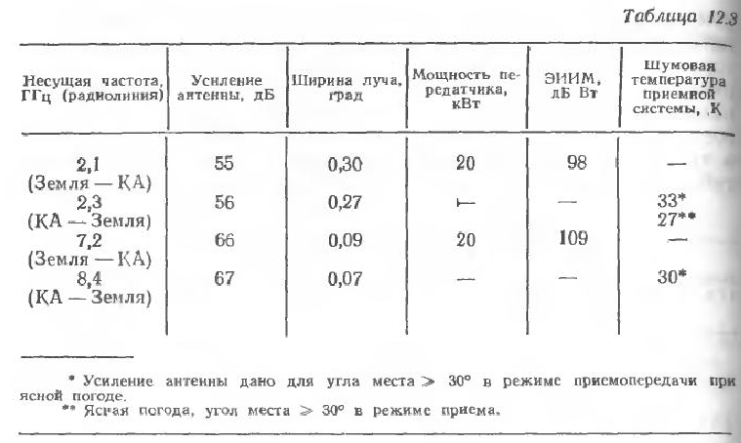
Ширина полосы частот, занимаемая сигналом для работы с одним КА, не превышает 3 МГц. Наибольшую часть этой полосы занимает спектр сигнала при высоких скоростях передачи и проведении высокоточных измерений дальности. Если же КА работает в режиме интерферометрии с большой базой (ИББ), то ширина полосы частот в радиолинии КА — Земля увеличивается до 25 МГц. Очевидно, что расширение полосы частот радиолиний, занимаемой одним КА, и желание обеспечить работу наземной сети одновременно с несколькими КА приводят к необходимости и будущем переходить из диапазона 7,2/8,4 ГГц, где разрешена полоса только 50 МГц, в более высокочастотные диапазоны 13/17 и 32/34 ГГц. Для их использования необходимо обеспечить более высокую чистоту поверхности наземной и бортовой остронаправленных антенн, а также более высокие точности наведения и стабилизации КА.
Возможности дальнейшего улучшения энергетических характеристик систем передачи информации с дальних. КА весьма ограничены, так как в настоящее время реализуются практически все известные на сегодня способы, позволяющие повысить скорость передачи информации. К этим способам следует отнести: повышение эффективности наземных антенн. Так как строительство поворотных антенн с зеркалом диаметром более 70 м неэффективна, то в DSN производится сложение принимаемых сигналов от всех антенн сети с диаметрами 34 и 70 м, а также от других 25 высокоэффективных антенн США. В результате такого сложения отношение эффективной площади к шумовой температуре приемной системы возросло на 7 дБ по сравнению с отношением для одной станции с антенной диаметром 70 м; использование более эффективных методов избыточного кодирования. При использовании сверточных кодов с параметрами К=15; R=1/3 вероятность ошибочного приема бита, равная 10⁻³, обеспечивается при E${}_{δ}$/N${}_{0}$=1, что близко к теоретическому пределу (0,7).
В ближайшей перспективе предполагается освоить диапазон 32/34 ГГц; реализовать технологию сжатия данных на КД в 8 ... 10 раз; снизить шумовую температуру приемной антенны.

12.2. БОРТОВОЙ РАДИОКОМПЛЕКС КА «ГАЛИЛЕЙ»

Рассмотрим основные технические характеристики бортового радиокомплекса КА «Галилей», запущенного в 1989 г. и находящегося сейчас в полете к Юпитеру. Бортовой радиокомплекс для связи с DSN использует диапазоны частот 2,1/2,3 и 7,2/8,4 ГГц. В диапазоне 2,1 ГГц осуществляется передача на КА функциональных и числовых команд, а в диапазоне 2,3 ГГц — передача с КА служебной телеметрической информации. Диапазон 8,4 ГГц используется для передачи высокоскоростной научной телеметрии с КА, а частоты 7,2/8,4 ГГц служат для высокоточных запросных измерений дальности и радиальной скорости.
Основные технические характеристики бортового радиокомплекса КА «Галилей» приведены в табл. 12.4.
Частоты бортового комплекса формируются с учетом когерентного преобразования частот запроса и ответа с помощью системы фазовой автоподстройки частоты. Полоса системы ФАПЧ выбрана с учетом того, что основной (детерминированный) сдвиг частоты, вызванный эффектом Доплера, будет скомпенсирован в запросном сигнале наземной станции. Синхронизация по псевдослучайной последовательности при приеме команд обеспечивается при Р_{вх}=-166 дБВт н на нее затрачивается до 5 мин. Усилитель мощности в диапазоне 2,3 ГГц выполнен на транзисторе, а в диапазоне 8,4 ГГц — на лампе бегущей волны. Все узлу приемника и передатчика резервированы.
Функции программно-временной системы выполняются единым бортовым процессором, который одновременно обслуживает и систему управления КА.
Кодирование информации осуществляется сверточным кодом с длиной кодового ограничения К=15 и скоростью R=1/4. Этот код хотя и сложен для декодирования, однако дает выигрыш на 1,3 дБ по сравнению с каскадным, состоящим из внутреннего сверточного кода с К=1 н R=1/2 и внешнего кода Рида—Соломона (255, 223).
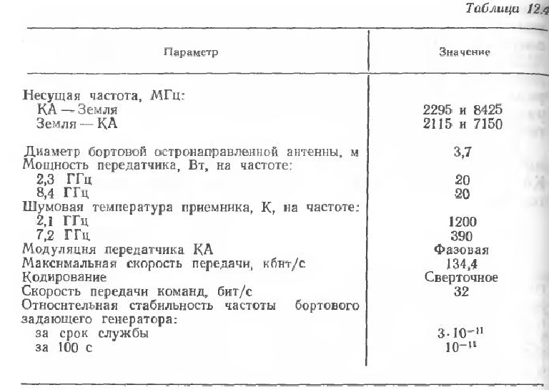

12.3. ЯПОНСКАЯ СЕТЬ СЛЕЖЕНИЯ ЗА ДАЛЬНИМ КОСМОСОМ

Наземная сеть создавалась для работы с первыми дальними КА Японии «Сусей» и «Сакигаке» в диапазоне частот 2,1/2,3 ГГц на 20 лет позже аналогичных сетей в СССР и США. При этом японские специалисты использовали новейшие достижения в технике и технологии радиоаппаратуры, в частности цифровую обработку сигналов и совершенные методы функционального контроля.
Наземная сеть Японии (рис. 12.3) состоит из двух станций слежения, одна из которых находится в г. Усуда и имеет антенну диаметром 64 м, а вторая — в г. Кацума и имеет антенну диаметром 18 м. Главной станцией является станции в г. Усуда. Аппаратура станции позволяет осуществлять связь с КА «Са-кигаке», удаленным на расстояние до 225 млн км.
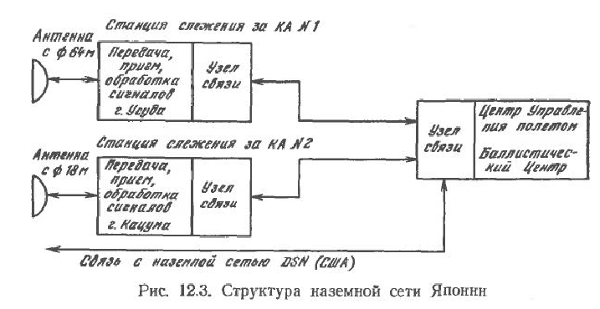

К особенностям этой станции следует отнести следующее; шумовая температура МЩУ, созданного на базе охлаждаемого параметрического усилителя, составляет 8 К; полоса пропускания 20 МГц; коэффициент усиления 45 дБ;
мощность входного сигнала, ири которой обеспечивается захват н слеженле системы ФАПЧ, не превышает — 204 дБВт. Шумовая полоса ФАПЧ равна 3 Гц;
управление подсистемами станции, как местное, так и из ЦУМ. осуществляется с помощью микрокомпьютеров;
дли связи антенны с аппаратурой обработки используется волоконно-оптическая линия;
частота запросного н ответного сигналов изменяется с помощью цифрового синтезатора с шагом 1 МГц.
Основные технические характеристики радиосистемы для станции в г. Усуда приведены в табл. 12,5.
Антенна построена по лучеводному принципу н имеет коэффициент использования поверхности 0,77 при шумовой температуре 12 К.
Система передачи телеметрической информации обеспечивает решение перспективных задач, позволяет по программе изменять псднс-сущне частоты н скорости передачи информации. Возможна работа н без поднесущей частоты. Диапазон изменения пол несущих частот колеблется от 100 Гц до 999 кГц, а скорость передачи информации — от 5 до 50000(1 символов в секунду. Применяется сверточное кодирование с декодированием по алгоритму Витсрби.

